**PORTONCINO BLINDATO**

**CLASSE SICUREZZA 3**

**MISURE STANDARD**:

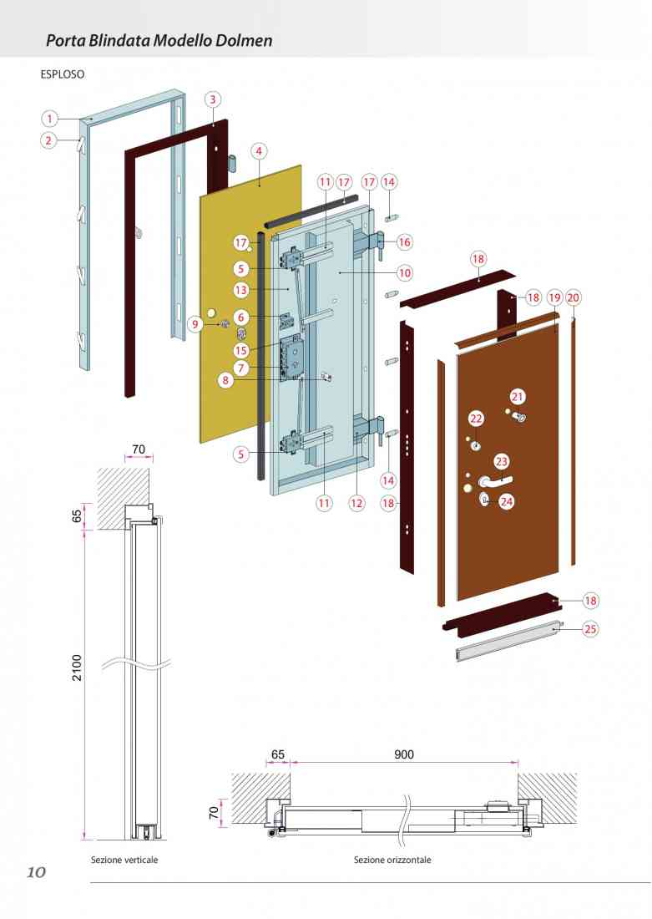**1 anta:** 80/85/90x210 – **2 ante:** entro 120x219



|  |  |
| --- | --- |
| **CARATTERISTICHE**   * TELAIO IN ACCIAIO ZINCATO * SERRATURA A MOTTURA E INGRANAGGGI CON CHIAVISTELLI DA 18MM * DEFENDER ANTITRAPANO E CILINDRO EUROPEO ISEO (POMO Opzionale) * CHIUSURA A DOPPIO DEVIATORE 18mm CON DOPPIO RINFORZO DEVIATORI IN ACCIAIO 2mm * GUARNIZIONE PERIMETRALE TUBOLARE IN GOMMA PARA SPIFFERI * KIT TERMICO/ACUSTICO   **DATI TECNICI** | |
| TRAMITTANZA TERMICA | **Uw= 1,49 W/m2K** |
| Isolamento Acustico | **Fino a 45 db** |
| Permeabilità all’ aria | **Classe 2** |
| Tenuta all’acqua | **Classe 3/A** |
| Resistenza al vento | **Classe C5** |
| Sicurezza Antieffrazione | **Classe 3** |